Необходимо доработать типовую конфигурацию Управление торговлей 11.1 (11.1.9.66) согласно нижеизложенным требованиям:
- При подборе номенклатуры в документ в обработке «ПодборТоваровВДокументПродажи» и в обработке «ПодборТоваровВДокументПоступления» необходимо видеть дополнительную колонку количества товара в упаковке. При этом сам подбор ведется в штуках. Эта информация присутствует в подчиненном справочнике упаковкиНоменклатуры. Искать нужно по наименованию «упак», а выводить только коэффициент.
- Во внешних печатных формах «РеализацияДляСклада», «ЗаказДляСклада» необходимо подставить количество упаковок. Рассчитать можно из справочника «УпаковкиНоменклатуры». Выписываться товар будет в штуках.
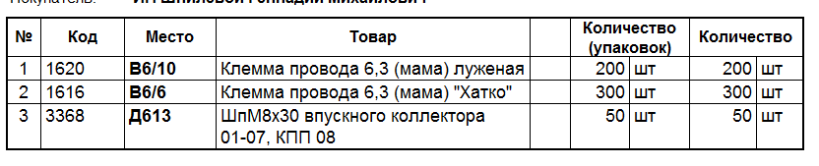
- В этих же печатных формах необходимо упорядочить строки табличной части по столбцу Место. Чтобы сначала выходили строки где значения в колонке «Место» не заполнены, а затем шли заполненные значения, упорядоченные по алфавиту. Место – это дополнительный реквизит справочника «Номенклатура».

Архив базы данных и файлы внешних печатных «РеализацияДляСклада», «ЗаказДляСклада» вышлю на почту.

